Tuần: 5 | CHƯƠNG III. VIỆT NAM TỪ ĐẦU THẾ KỈ XVI ĐẾN THẾ KỈ XVIII | Ngày soạn: 28.9.2023
Tiết PPCT: 9,10 | BÀI 4: CUỘC XUNG ĐỘT NAM – BẮC TRIỀU VÀ TRỊNH NGUYỄN | Ngày dạy: 2.10.2023
I. MỤC TIÊU
1. Năng lực:
Sau khi học xong bài này, học sinh cần:
- Học sinh nêu được những nét chính về sự ra đời của vương triều nhà Mạc.
- Học sinh giải thích được nguyên nhân bùng nổ xung đột Nam – Bắc triều, Trịnh – Nguyễn.
- Học sinh nêu được hệ quả của xung đột Nam – Bắc Triều, Trịnh – Nguyễn.
- Năng lực chung: Tự học, giải quyết vấn đề, giao tiếp và hợp tác.
- Năng lực chuyên biệt:
+ Khai thác và sử dụng được thông tin của một số tư liệu lịch sử trong bài học lịch sử.
+ Vận dụng được kiến thức lịch sử để phân tích và đánh giá tác động của một sự kiện, nhân vật, vấn đề lịch sử đối với cuộc sống hiện tại, đồng thời giải thích các vấn đề thời sự đang diễn ra ở trong nước và thế giới.
2. Phẩm chất:
- Trách nhiệm: Có ý thức trách nhiệm với cộng đồng, giữ gìn và phát huy truyền thống yêu nước và xây dựng phát triển đất nước trong thời hiện đại.
- Yêu nước: Giáo dục tinh thần yêu nước, bồi dưỡng lòng dũng cảm, ý thức bảo vệ độc lập dân tộc.
- Chăm chỉ: Chăm học, chăm làm, hăng say học hỏi và nhiệt tình tham gia hoạt động nhóm.
- Nhân ái: Yêu thương con người
II. THIẾT BỊ DẠY HỌC VÀ HỌC LIỆU
1. Thiết bị:
- Máy tính, máy chiếu.
2. Học liệu:
- Kế hoạch bài dạy, giáo án PPT
- Một số mẩu chuyện lịch sử, tư liệu sưu tầm liên quan đến bài học
III. TIẾN TRÌNH DẠY HỌC
HOẠT ĐỘNG 1: KHỞI ĐỘNG
a. Mục tiêu:
- Tạo tâm thế cho HS trước khi vào bài.
b. Tổ chức thực hiện:
Bước 1: Giáo viên chuyển giao nhiệm vụ học tập
- Giáo viên giới thiệu trò chơi: “Giải mã từ khóa”
- Giáo viên yêu cầu học sinh lập đội thành 4 đội chơi
- Giáo viên hướng dẫn học sinh luật chơi
- Giáo viên trình chiếu từng từ khóa, các đội dành quyền trả lời, đội giơ tay trước cộng điểm cộng
Bước 2: Học sinh thực hiện nhiệm vụ học tập.
+ Học sinh lập thành đội chơi
+ Đội chơi nhìn từ khóa giải đáp .
Bước 3: Học sinh báo cáo kết quả.
- Học sinh trả lời từng từ khóa
Bước 4: Đánh giá kết quả thực hiện.
- Giáo viên lựa chọn nội dung phù hợp để dẫn dắt học sinh vào bài mới.
HOẠT ĐỘNG 2: HÌNH THÀNH KIẾN THỨC MỚI
1. Sự ra đời Vương triều nhà Mạc:
a. Mục tiêu:
- Học sinh biết được sự ra đời Vương triều nhà Mạc và từ đó là tiền đề dẫn đến cuộc chiến xung đột Nam triều – Bắc Triều, Trịnh – Nguyễn.
- Học sinh rút ra được vai trò về sự đoàn kết nội bộ trong thời đại sống ngày nay và từ đó rút ra gắn liền với bài học.
b. Tổ chức thực hiện:

Hoạt động của giáo viên và học sinh | Nội dung
Bước 1: Giao nhiệm vụ học sinh đọc SGK trả lời câu hỏi  - Giáo viên hướng dẫn học sinh khai thác thông tin nội dung SGK.  - Giáo viên phát vấn: Đầu thế kỉ XVI, bối cảnh nhà Lê diễn ra như thế nào?  - Giáo viên phát vấn học sinh: Duyên cớ nào, đã dẫn đến nhà Mạc ra đời?  - Giáo viên phát vấn học sinh: Em biết gì về nhân vật Mạc Đăng Dung?  - Giáo viên đặt vấn đề học sinh: Có ý kiến cho rằng: “Ngày nay, trong môi trường học tập, ganh ghét đố kị, cậy chức cậy quyền, tranh giành điểm số”. Em nghĩ sao về quan điểm này? Từ đó em hãy rút ra gắn liền với bài học hiện tại  Bước 2. Thực hiện nhiệm vụ học tập  - Học sinh nhận thông tin từ giáo viên.  - Học sinh tiến hành khai thác thông tin  Bước 3. Báo cáo kết quả hoạt động thảo luận  - Giáo viên mời học sinh đưa ra ý kiến quan điểm cá nhân  - Học sinh bày tỏ ý kiến, học sinh khác lắng nghe và nhận xét câu trả lời  - Học sinh bên dưới lắng nghe  Bước 4. Đánh giá kết quả thực hiện nhiệm vụ học tập  - Giáo viên nhận xét ý kiến học sinh.  - Giáo viên liên hệ thực tế ngày nay về việc đoàn kết nội bộ.  - Giáo viên chốt lại vấn đề  - Giáo viên chốt giảng | 1. Sự ra đời Vương triều nhà Mạc  + Nhà Lê lâm vào tình trạng khủng hoảng, phe phái tranh chấp.  + Các cuộc khởi nghĩa nông dân diễn ra  + Mạc Đăng Dung một số võ quan trong triều Lê đã lợi dụng xung đột các phe phái để tiêu diệt các thế lực thù địch tóm mọi quyền hành.  + Năm 1527, Mạc Đăng dung ép vua Lê nhường ngôi lập ra triều Mạc
2. Các cuộc xung đột Nam – Bắc Triều và Trịnh Nguyễn
a. Mục tiêu:
- Học sinh biết được nguyên nhân dẫn đến cuộc xung đột Nam – Bắc triều.
- Học sinh biết được nguyên nhân dẫn đến cuộc xung đột Trịnh – Nguyễn
b. Tổ chức thực hiện:
Hoạt động của giáo viên, học sinh | Nội dung
Bước 1: Chuyển giao nhiệm vụ (GV)  GV yêu cầu học sinh đọc SGK và trả lời câu hỏi:  - Giáo viên hướng dẫn học sinh khai thác thông tin nội dung SGK tiến hành làm việc nhóm.  - Giáo viên cho học sinh thảo luận mục 2, mục 3 theo biểu mẫu bảng  - Giáo viên chia lớp thành 4 nhóm, giáo viên phát phiếu học tập.  - Thời gian làm việc nhóm: 10 phút  PHIẾU HỌC TẬP  Tên thành viên:............ Nhóm................  Nhiệm vụ số 1: Hãy dựa vào thông tin SGK, khai thác và điền thông tin theo biểu mẫu bảng sau:  Lĩnh vực Xung đột Nam – Bắc triều (Nhóm 1, 2) Xung đột Trịnh – Nguyễn (Nhóm 3, 4)  Người đứng đầu  Nguyên nhân  Thời gian  Nhiệm vụ số 2: Em hãy đóng vai mình là nhà viết báo, hãy đưa ra ít nhất 2 lí do phản đối về việc xung đột:  + Nam triều – Bắc triều (Nhóm 1, nhóm 2), + Trịnh – Nguyễn (Nhóm 3, nhóm 4).  Bước 2. Thực hiện nhiệm vụ học tập  - Học sinh nhận phiếu học tập.  - Học sinh tiến hành phân chia nhiệm vụ từng thành viên công việc, bầu ra nhóm trưởng, thư kí, người báo cáo.  - Học sinh thảo luận và hoàn thành phiếu học tập  Bước 3. Báo cáo kết quả hoạt động thảo luận  - Giáo viên mời đại diện nhóm lên báo cáo.  - Giáo viên sử dụng công nghệ thông tin chụp hình phiếu học tập của nhóm lên trên trình chiếu cả lớp cùng quan sát.  - Học sinh lên thuyết trình  - Học sinh bên dưới quan sát báo cáo sản phẩm của nhóm  Bước 4. Đánh giá kết quả thực hiện nhiệm vụ học tập  - Học sinh các nhóm nhận xét góp ý và đặt câu hỏi cho nhóm báo cáo.  - Giáo viên nhận xét, đánh giá học sinh dựa trên tiêu chí sau:  Tiêu chí chấm Số điểm tối đa Số điểm đạt  Phong cách thuyết trình (Giới thiệu thành viên nhóm, ngôn ngữ hình thể,và quá trình báo cáo nội dung sản phẩm) 4  Tích cực làm việc nhóm (có phân chia công việc từng thành viên, có bầu nhóm trưởng, thư kí, người báo cáo) 2  Sản phẩm (Có đầy đủ nội dung theo yêu cầu, trình bày sạch đẹp, dễ nhìn) 2  Trật tự (trong giờ báo cáo quan sát các nhóm báo cáo) 1  Giải quyết vấn đề đặt ra của các nhóm 1  - Giáo viên dựa trên tiêu chí chấm và nhận xét cho nhóm để hoàn thiện.  - Giáo viên nhận xét  - Giáo viên diễn giảng  - Giáo viên cho HS xem video về xung đột Nam – Bắc triều và Trịnh – Nguyễn.  - Giáo viên chốt lại kiến thức  - Học sinh chốt lại kiến thức | 2. Các cuộc xung đột Nam – Bắc Triều và Trịnh Nguyễn  a. Xung đột Nam – Bắc Triều  - Nhiều quan chức nhà Lê không chấp nhận vị trí chính thống của nhà Mạc.  - Năm 1533, Nguyễn Kim một quan võ nhà Lê vào Thanh Hóa, đưa Lê Duy Ninh lên làm vua lấy danh nghĩa “Phù Lê diệt Mạc”- lập ra Nam Triều.  - Xung đột Bắc Triều, Nam Triều xảy ra trong hơn nửa thế kỉ. Năm 1592, Nam Triều chiếm được Thăng Long, nhà Mạc chạy lên Cao Bằng.  b. Trịnh – Nguyễn phân tranh  + Nguyễn Kim chết, con rể là Trịnh Kiểm lên thay, nắm toàn bộ binh quyền.  + Nguyễn Hoàng xin vào Thuận Hóa để tìm cách gây dựng sự nghiệp  + Nguyễn Hoàng mất, Nguyễn Phúc Nguyên lên thay, tiếp tục củng cố địa vị dần dần cắt đứt quan hệ lệ thuộc với họ Trịnh. -> Xung đột Trịnh Nguyễn bùng nổ năm 1627.
3. Hệ quả của xung đột Nam-Bắc triều và Trịnh-Nguyễn
a. Mục tiêu:
- Học sinh biết được hệ quả của việc xung đột Nam – Bắc Triều, Trịnh – Nguyễn
b. Tổ chức thực hiện:
Hoạt động của giáo viên và học sinh | Nội dung
Bước 1: Giao nhiệm vụ học sinh đọc SGK trả lời câu hỏi  - Giáo viên hướng dẫn học sinh khai thác thông tin nội dung SGK.  - Giáo viên phát vấn: Xung đột Nam – Bắc Triều, Trịnh – Nguyễn đã mang lại hệ quả gì?  - Giáo viên phát vấn: Từ hệ quả xung đột đó, em hãy rút ra bài học hiện nay  Bước 2. Thực hiện nhiệm vụ học tập  - Học sinh nhận thông tin từ giáo viên.  - Học sinh tiến hành khai thác thông tin  Bước 3. Báo cáo kết quả hoạt động thảo luận  - Giáo viên mời học sinh đưa ra ý kiến quan điểm cá nhân  - Học sinh bày tỏ ý kiến, học sinh khác lắng nghe và nhận xét câu trả lời  - Học sinh bên dưới lắng nghe  Bước 4. Đánh giá kết quả thực hiện nhiệm vụ học tập  - Giáo viên nhận xét ý kiến học sinh.  - Giáo viên liên hệ thực tế ngày nay về việc đoàn kết nội bộ.  - Giáo viên chốt lại vấn đề  - Giáo viên chốt giảng | 3. Hệ quả của xung đột Nam-Bắc triều và Trịnh-Nguyễn  + Đối với nhân dân: Hơn 100 năm chiến tranh khiến nhân dân khốn khổ: làng xóm bị tàn phá, hao tổn sức người, sức của nhân dân.  + Hai bên lấy sông Gianh làm ranh giới chia cắt Đàng ngoài, Đàng trong.  +Sự xung đột phản ánh giai đoạn khủng hoảng của lịch sử dân tộc: các thế lực cát cứ nổi lên trong hơn 200 năm.  + Lãnh thổ Đàng trong được mở rộng, nhân dân tích cực khai phá đã khiến Đàng trong sánh ngang Đàng ngoài về phương diện kinh tế.  Chấm dứt thời kì khủng hoảng tạo điều kiện Đại Việt thống nhất giai đoạn từ XVIII – XIX.
HOẠT ĐỘNG 3: LUYỆN TẬP
a. Mục tiêu:
- Học sinh củng cố lại kiến thức đã được học
b. Tổ chức thực hiện
Bước 1: Chuyển giao nhiệm vụ:
- Giáo viên tổ chức trò chơi: “Nhanh như chớp” trình chiếu câu hỏi trắc nghiệm học sinh quan sát để trả lời:
Câu 1: Năm 1533, ai là người chạy vào Thanh Hóa, lập một người dòng dõi nhà Lê lên làm vua, lấy danh nghĩa “phù Lê diệt Mạc”?
A. Lê Chiêu Thống. B. Nguyễn Kim.
C. Trịnh Kiểm. D. Nguyễn Hoàng.
Câu 2: Chiến tranh Nam – Bắc triều diễn ra giữa các thế lực phong kiến nào?
- Nhà Mạc – Nhà Nguyễn.
B. Nhà Mạc – Nhà Lê.
C. Nhà Lê – Nhà Nguyễn.
D. Nhà Trịnh – Nhà Mạc.
Câu 3: Chiến tranh Nam – Bắc triều đã ảnh hưởng như thế nào đối với đời sống nhân dân?
A. Nông dân đứng lên lật đổ nhà Mạc.
B. Nông dân không bị lôi kéo vào cuộc chiến.
C. Đời sống người dân được ấm no.
D. Mùa màng bị tàn phá nặng nề, ruộng đồng bị bỏ hoang, nạn đói. .
Câu 4: Địa điểm nào dưới đây là ranh giới chia đất nước ta thành Đàng Ngoài và Đàng Trong ở thế kỉ XVII?
A. Sông Hương.
B. Sông Hồng.
C. Sông Gianh .
D. Sông Đà Rằng.

Bước 2: Thực hiện nhiệm vụ
- HS xác định yêu cầu của đề bài và suy nghĩ cá nhân để trả lời.
- Giáo viên hướng dẫn cho học sinh phân tích câu hỏi trắc nghiệm và tìm ra đáp án đúng.
Bước 3: Báo cáo, thảo luận
- Giáo viên yêu cầu học sinh trình bày đáp án đúng của mình.
Bước 4: Đánh giá kết quả thực hiện nhiệm vụ:
- Giáo viên ghi nhận đáp án đúng học sinh, nhận xét và chốt lại kiến thức cho học sinh nắm.
HOẠT ĐỘNG 4: VẬN DỤNG
a. Mục tiêu: Củng cố và mở rộng kiến thức nội dung của bài học cho học sinh
b. Tổ chức thực hiện
Bước 1: Chuyển giao nhiệm vụ: (GV giao bài tập)
Bài tập: Theo em, đoàn kết dân tộc, đoàn kết nội bộ nó có vai trò gì trong thời đại ngày nay?
Bước 2: Thực hiện nhiệm vụ
- GV hướng dẫn các em tìm hiểu yêu cầu của đề.
- HS đọc và xác định yêu cầu của bài tập.
Bước 3: Báo cáo, thảo luận
- GV hướng dẫn các em cách nộp sản phẩm cho giáo viên.
- HS làm bài tập ra giấy và nộp lại cho giáo viên vào tiết học sau.
Bước 4: Đánh giá kết quả thực hiện nhiệm vụ (GV)
- Nhận xét ý thức làm bài của HS, nhắc nhở những HS không nộp bài hoặc nộp bài không đúng qui định (nếu có).

Phụ lục thông tin bài học
* Khởi động:
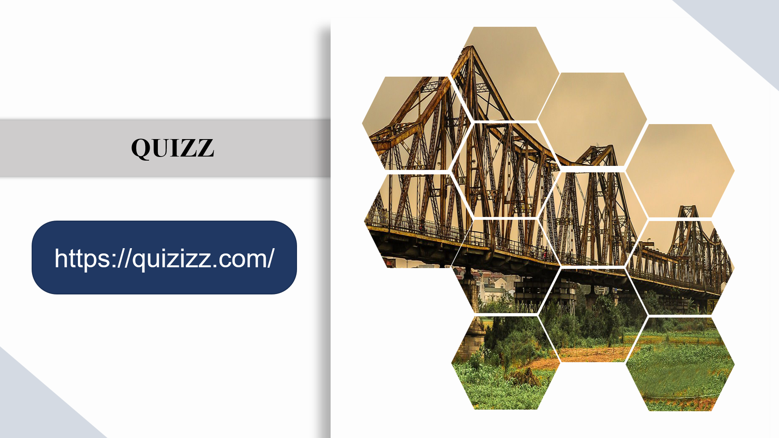
* Nội dung bài học

Hoạt động nhóm:
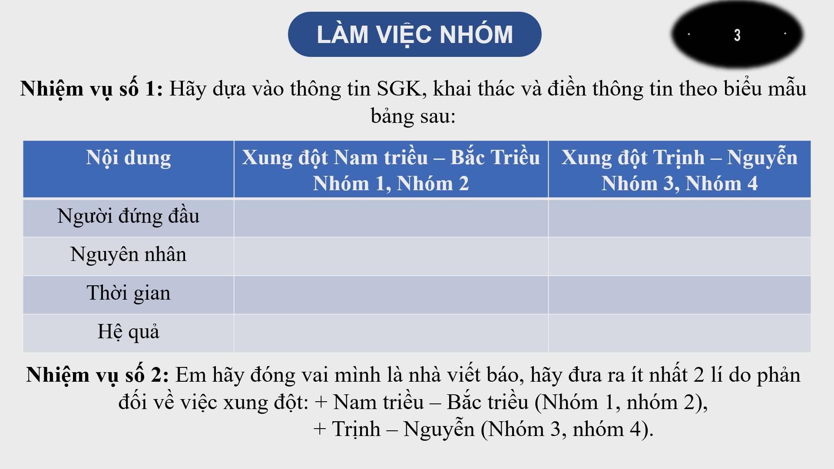

Video
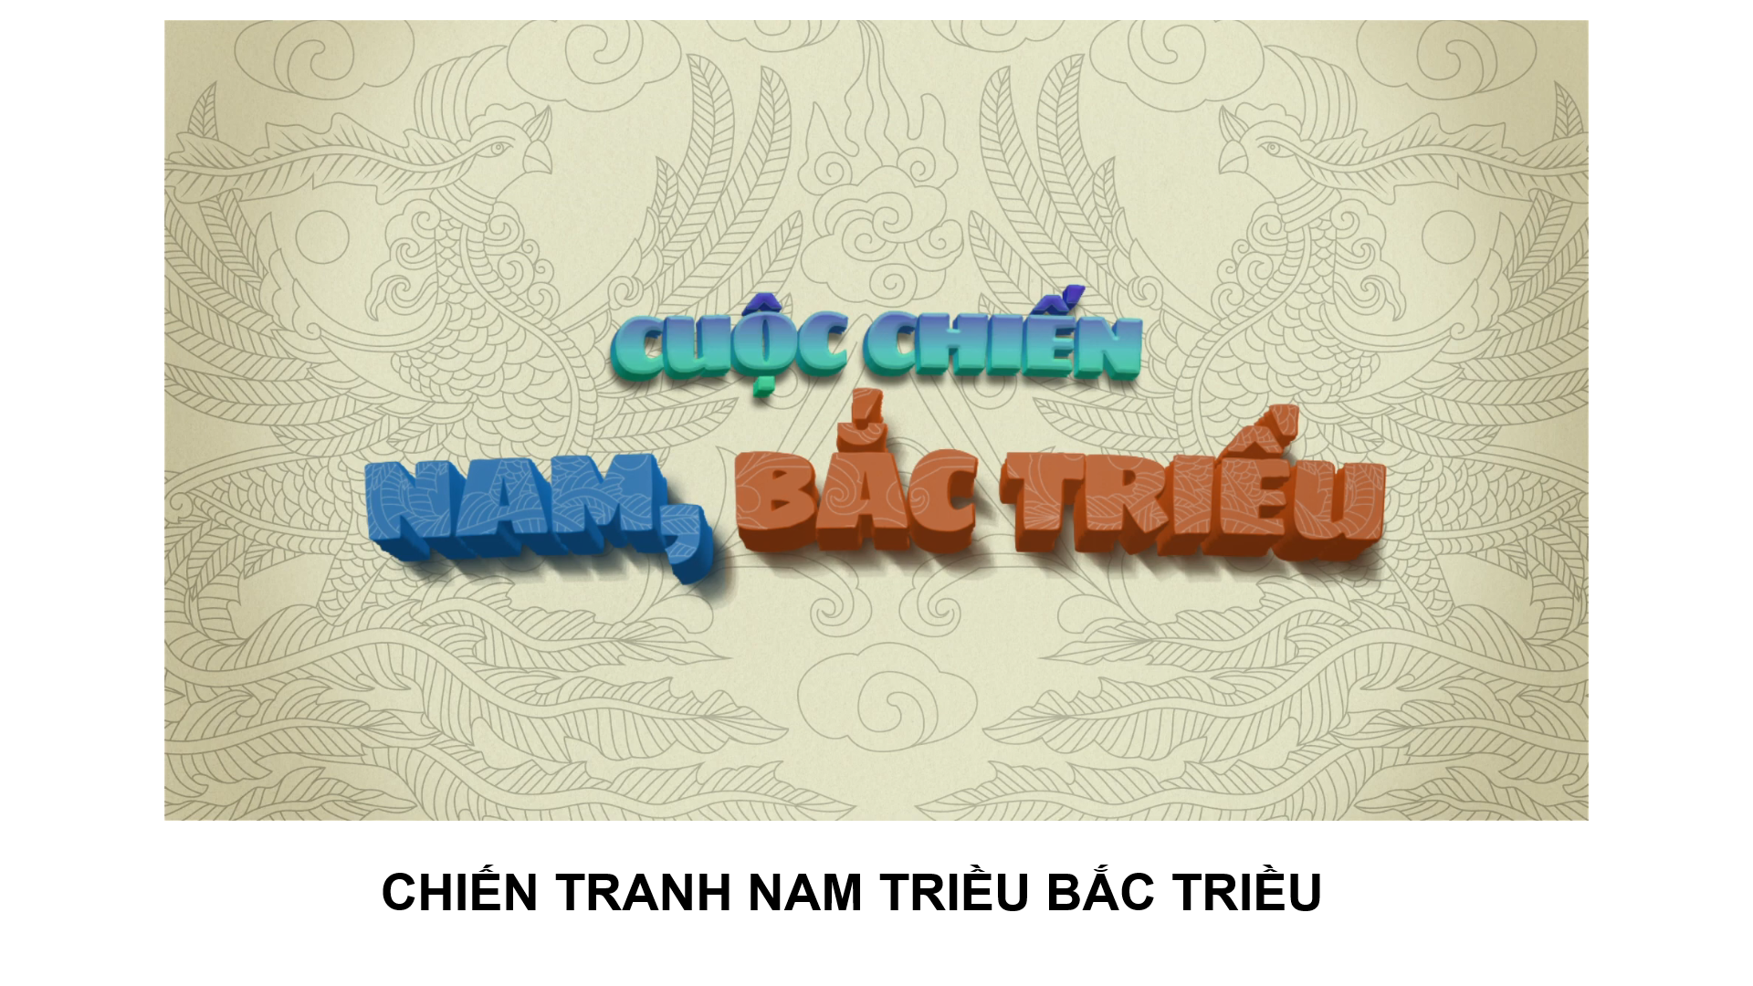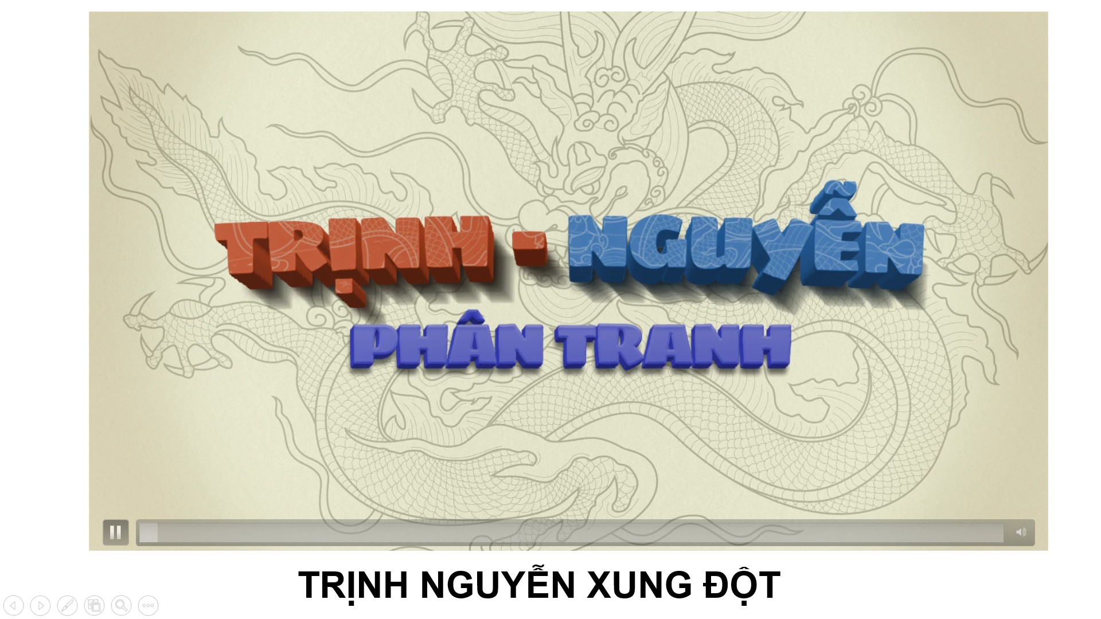
* Tiêu chí đánh giá:
Tiêu chí chấm | Số điểm tối đa | Số điểm đạt
Phong cách thuyết trình  (Giới thiệu thành viên nhóm, ngôn ngữ hình thể,và quá trình báo cáo nội dung sản phẩm) | 4
Tích cực làm việc nhóm  (có phân chia công việc từng thành viên, có bầu nhóm trưởng, thư kí, người báo cáo) | 2
Sản phẩm  (Có đầy đủ nội dung theo yêu cầu, trình bày sạch đẹp, dễ nhìn) | 2
Trật tự  (trong giờ báo cáo quan sát các nhóm báo cáo) | 1
Giải quyết vấn đề đặt ra của các nhóm | 1
Tổng điểm
* Phụ lục luyên tập:
Câu 1: Năm 1533, ai là người chạy vào Thanh Hóa, lập một người dòng dõi nhà Lê lên làm vua, lấy danh nghĩa “phù Lê diệt Mạc”?
A. Lê Chiêu Thống. B. Nguyễn Kim.
C. Trịnh Kiểm. D. Nguyễn Hoàng.
Câu 2: Chiến tranh Nam – Bắc triều diễn ra giữa các thế lực phong kiến nào?
- Nhà Mạc – Nhà Nguyễn.
B. Nhà Mạc – Nhà Lê.
C. Nhà Lê – Nhà Nguyễn.
D. Nhà Trịnh – Nhà Mạc.
Câu 3: Chiến tranh Nam – Bắc triều đã ảnh hưởng như thế nào đối với đời sống nhân dân?
A. Nông dân đứng lên lật đổ nhà Mạc.
B. Nông dân không bị lôi kéo vào cuộc chiến.
C. Đời sống người dân được ấm no.
D. Mùa màng bị tàn phá nặng nề, ruộng đồng bị bỏ hoang, nạn đói. .
Câu 4: Địa điểm nào dưới đây là ranh giới chia đất nước ta thành Đàng Ngoài và Đàng Trong ở thế kỉ XVII?
A. Sông Hương.
B. Sông Hồng.
C. Sông Gianh .
D. Sông Hậu.

